- 咨询项目名称：
北京市大兴区观音寺街道清泰路1、2号院首座御园二期项目周边公共租赁住房租金水平咨询

- 咨询委托人：
北京保障房中心有限公司

- 房地产估价机构：
北京康正宏基房地产评估有限公司

- 评估专业人员：
高鹏、刘朝阳

- 咨询报告编号：
康正预评字2024-1-0547-P01ZLGJ6号

咨询意见函
北京保障房中心有限公司：
受贵单位委托，我公司对北京市大兴区观音寺街道清泰路1、2号院首座御园二期项目周边公共租赁住房租金水平进行了咨询。
咨询对象：咨询对象为北京市大兴区观音寺街道清泰路1、2号院首座御园二期项目，该项目位于南五环外，东至东环路，南至首座御园一期，西至广平大街，北至首座御园三期。
周边有首座御园一期、首座御园三期、团河苑小区、大兴新城海户新村、福苑小区、新居里、盛嘉华苑等社区，综合评价居住社区成熟度较好。周边有946路、兴11路、兴34路、兴37路等多条公交线路，距离地铁大兴机场线（大兴新城站）约1500米，综合评价交通便捷度一般。以咨询对象为圆心半径2公里范围内有亿鸿达商业楼、物美超市（民政职业大学大兴校区店）、北京市大兴区福泰中医医院、首座御园社区卫生服务站、北京市大兴区团河小学、大兴二中（首座校区）、中国邮政储蓄银行（北京大兴区团河营业所）、中国建设银行（北京团河路支行）等公共配套设施，公共配套设施完备程度一般。区域内有团河行宫遗址公园、凤河等自然景观，综合评价环境状况一般。总体评价影响咨询对象的区位状况一般。
咨询目的：为咨询委托人了解咨询对象周边公共租赁住房房地产租金水平提供参考。
咨询时点：2024年4月15日
咨询类型：本次估价的“公共租赁住房租金水平” 包括地租、房屋折旧、设备折旧、维修费、保险费、物业费、管理费、利息、利润等，不含供暖费、水电费、天然气费、通信费、有线电视费、上网宽带费和家具家电租赁使用费及租赁税费等。
咨询对象周边公共租赁住房
序号 | 小区 | 区域 | 用途
1 | 兴瀛嘉苑 | 大兴区 | 公共租赁住房
2 | 高密店家园 | 大兴区 | 公共租赁住房
3 | 理想家园 | 大兴区 | 公共租赁住房
4 | 格林云墅 | 大兴区 | 公共租赁住房
5 | 万科橙 | 大兴区 | 公共租赁住房

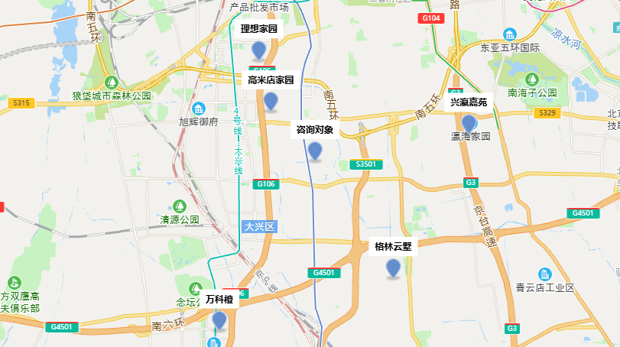
兴瀛嘉苑公租房项目位于北京市大兴区瀛安街66号院。该项目中套型建筑面积约49.92-50.53㎡；大套型建筑面积约59.14㎡。租金标准为34元/建筑㎡·月。
燕保·高米店家园公租房项目位于大兴区景明路16号院。该项目小套型建筑面积约30.04-32.61㎡；大套型建筑面积约57.9-61.95㎡。租金标准为38元/建筑㎡·月。
理想家园公租房项目位于大兴区宏业路。该项目小套型建筑面积约33.68-34.95㎡；中套型建筑面积约48.2-51.89㎡。租金标准为29元/建筑㎡·月。
格林云墅公租房项目位于大兴区安顺北路1号院。该项目小套型建筑面积约43.87-44.65㎡；中套型建筑面积约51.25-53.3㎡；大套型建筑面积约57.11-59.29㎡。租金标准为25元/建筑㎡·月。
万科橙公租房项目位于大兴区天和西路2号院。该项目小套型建筑面积约42.82㎡；中套型建筑面积约48.38-49.17㎡；大套型建筑面积约58.54-60.83㎡。租金标准为32元/建筑㎡·月。
综上，咨询对象瀛海朗苑项目周边公租房租金约30元/建筑平方米·月左右。
顺致
商祺
北京康正宏基房地产评估有限公司
二〇二四年四月十五日

